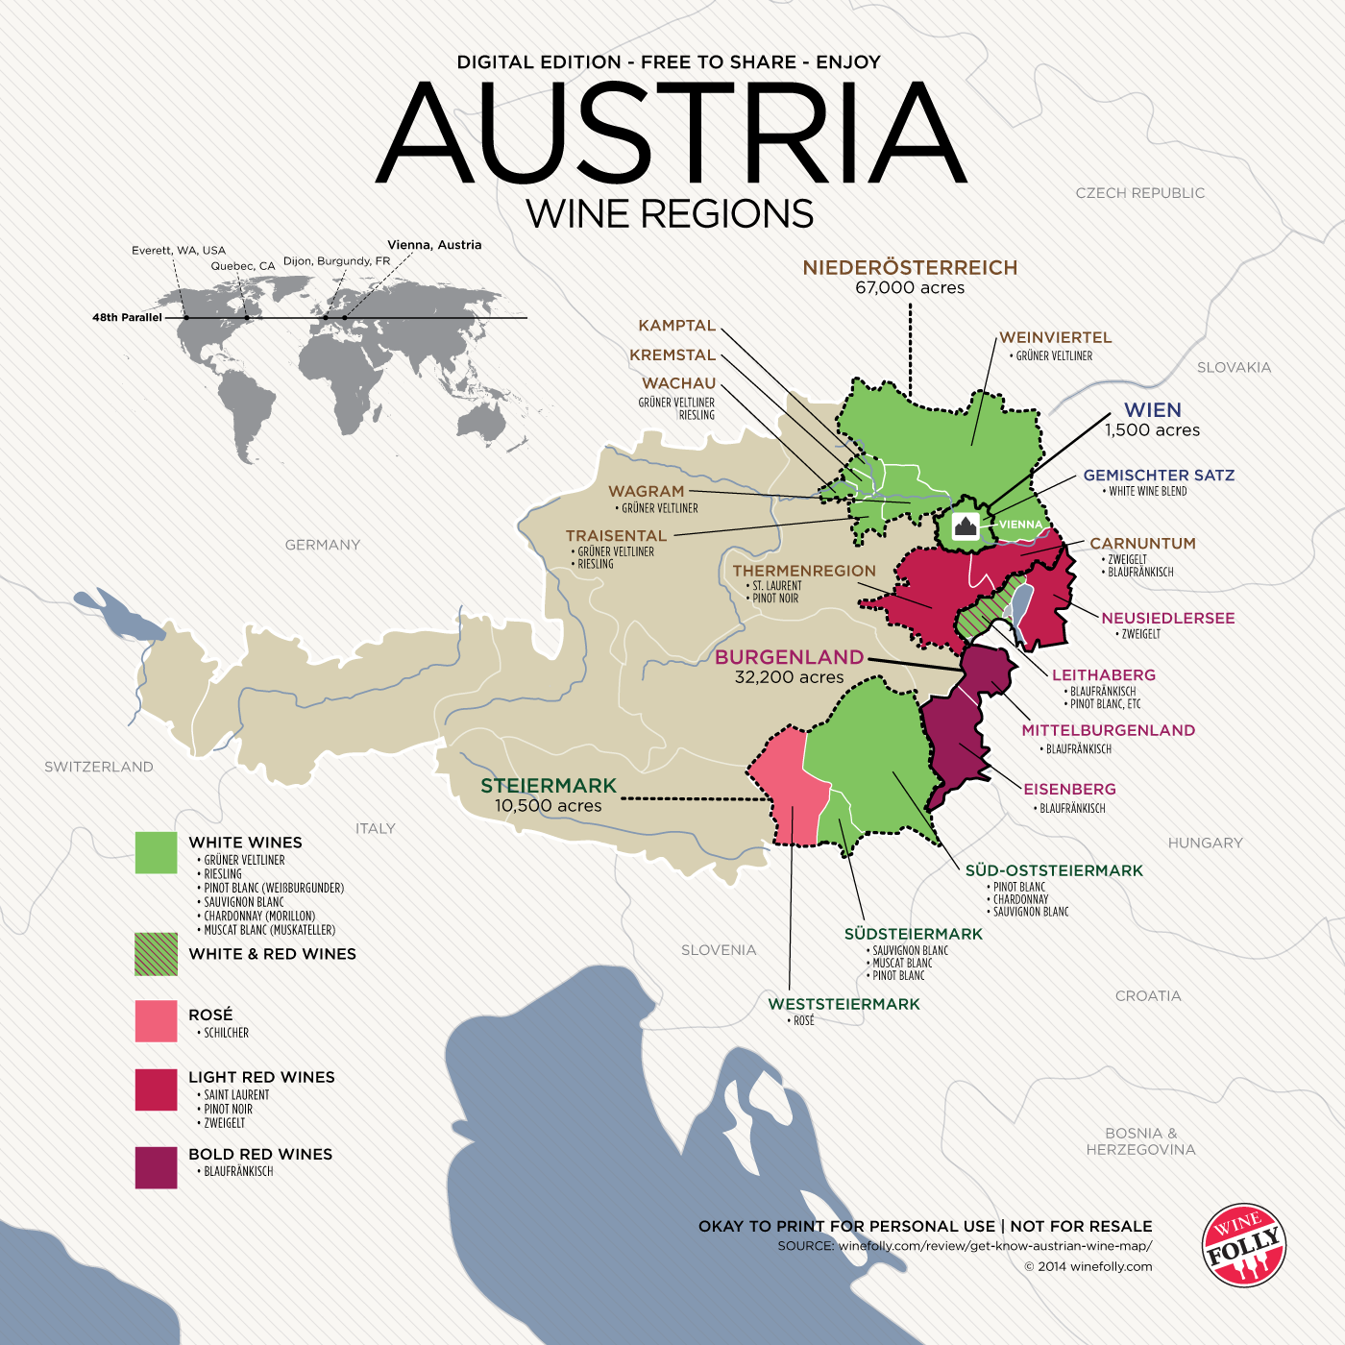

KAMPTAL Mardi le 16 avril 2019

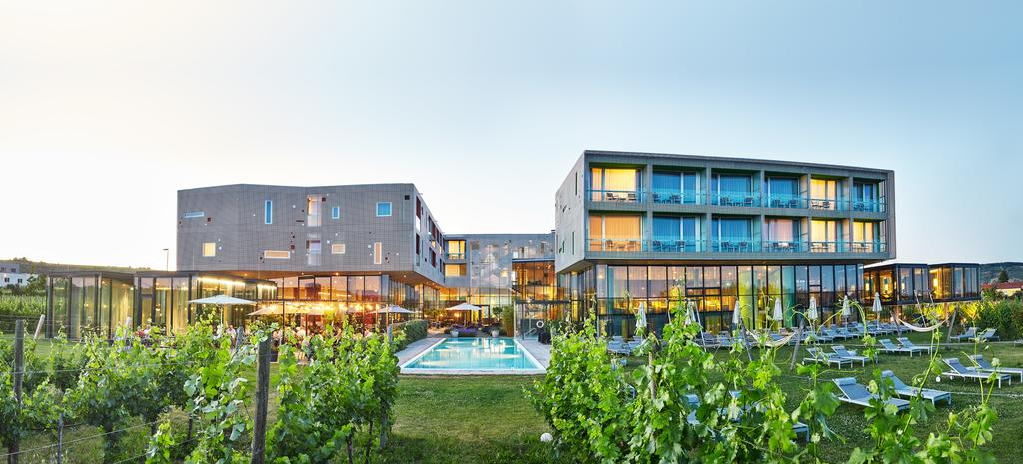

Après une bonne nuit de sommeil, détente dans l’éspace Spa et piscine de l’hotel LOISIUM, un excellent diner et un petit déjeuner gargantuesque nous nous dirigeons à pied vers le vigneron Fred LOIMER à Langenlois dans le Kamptal.

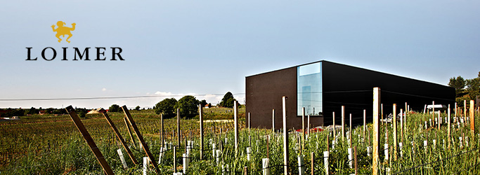

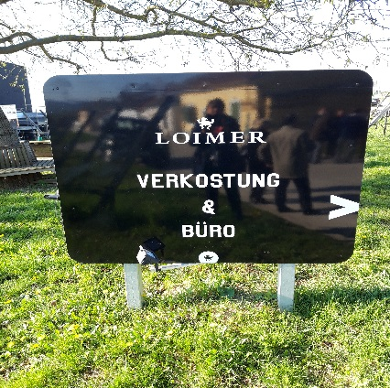
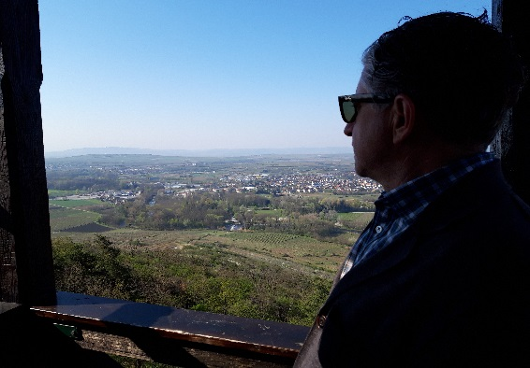

Mr Loimer nous emmène vers une tour située sur une des colline environnente où nous pouvons admirer un merveilleux panorama et une explication des appelations et cépages plantés autour de la riviere Kamp.
Nous retournons au domaine accueilli par une coupe de Sekt Brut rosé et nous prenons place dans une splendide salle où 6 vignerons s’impatientent de nous recevoir pour nous faire découvrir leur breuvage.

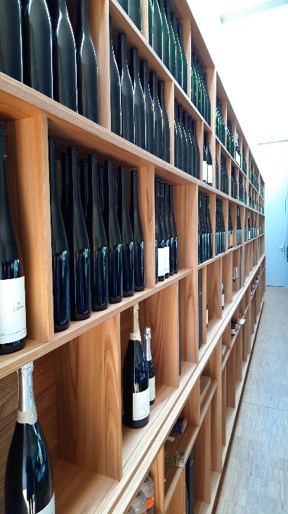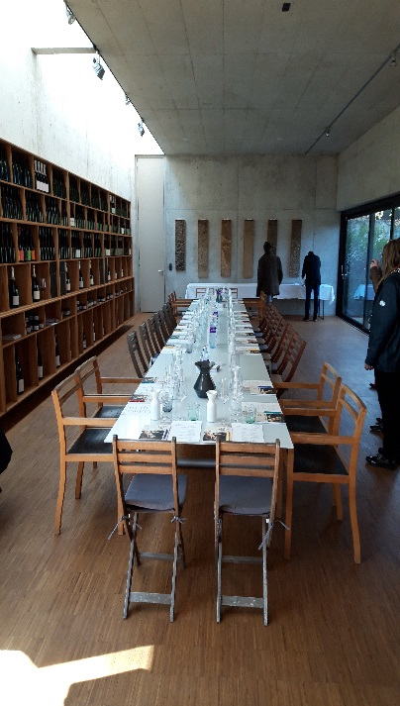

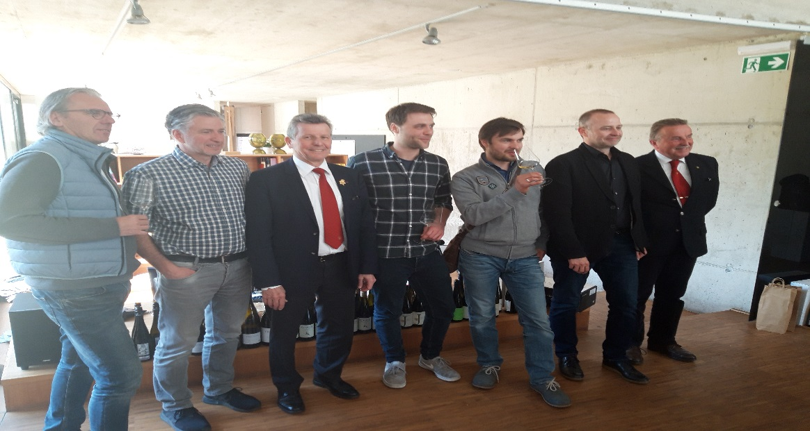

Empfang und Kellerbesichtigung :
LOIMER brut Rosé NV Reserve,Sekt, Niederösterreich g.U
Extra Brut NV Reserve, Sekt Niederösterreich g.U

Verkostung Gebietsweine aus Kamptal und Wagram :

OTT Fass 4 –Grüner Veltliner 2018 Wagram
Der OTT – Grüner Veltliner 2018 Feuersbrunn Wagram

Ried : Feuersbrunner Spiegel 1.ÖTW 2017 Grüner Veltliner Wagram
Ried : Engabrunner Stein 1. ÖTW 2017 Grüner Veltliner Kamptal DAC
Ried : Feuersbrunner Rosenberg 1.ÖTW2017 Grüner Veltliner Wagram
Ried : Feuersbrunner Kirchthal 2017 Riesling Wagram

FRITSCH Grüner Veltliner 2018 Wagram
Kirchberger 2018 Grüner Veltliner Wagram

Ried : Schlossberg 1.ÖTW 2017 Grüner Veltliner Wagram
Ried : Schlossberg 1. ÖTW 2015 Grüner Veltliner Wagram
Ried : Schlossberg 1.ÖTW 2013 Grüner Veltliner Wagram

JURTSCHITSCH
Stein Grüner Veltliner 2018 Kamptal DAC
Langenlois 2018 Riesling Kamptal DAC

Ried : Langenlois Käferberg 1.ÖTW 2017 Grüner Veltliner Kamptal DAC
Ried : Langenlois Käferberg 1.OTW 2016 Grüner Veltliner Kamptal DAC
Ried : Langenlois Käferberg 1.OTW 2015 Grüner Veltliner Kamptal DAC
Ried : Langenlois Käferberg 1.OTW 2011 Grüner Veltliner Kamptal DAC

HIRSCH Kammern 2018 Grüner Veltliner Kamptal DAC
Kammern 2017 Grüner Veltliner Kamptal DAC

Ried : Kammer Grub 1.ÖTW 2017 Grüner Veltliner Kamptal DAC
Ried : Kammer Grub 1.ÖTW 2016 Grüner Veltliner Kamptal DAC
Ried : Zöbing Heiligenstein 1.ÖTW 2017 Riesling Kamptal DAC
Ried : Zöbing Heiligenstein 1.ÖTW 2016 Riesling Kamptal DAC

LOIMER Kamptal Grüner Veltliner 2018 Kamptal DAC
Langenloiser Grüner Veltliner 2017 Kamptal DAC

Ried : Langenlois Seeberg 1.ÖTW 2016 Riesling Kamptal DAC
Ried : Langenlois Seeberg 1.ÖTW 2015 Riesling Kamptal DAC
Ried : Langenlois Seeberg 1.ÖTW 2013 Riesling Kamptal DAC
Ried : Langenlois Seeberg 1.ÖTW 2010 Riesling Kamptal DAC

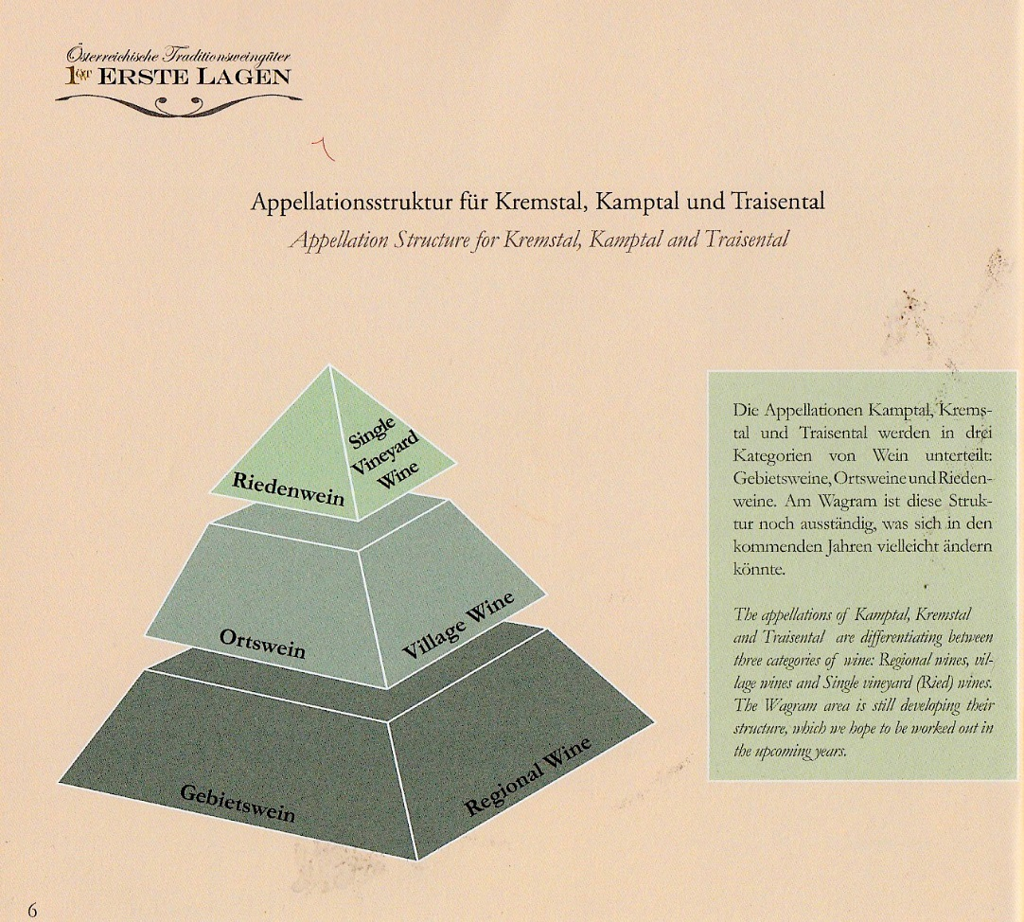

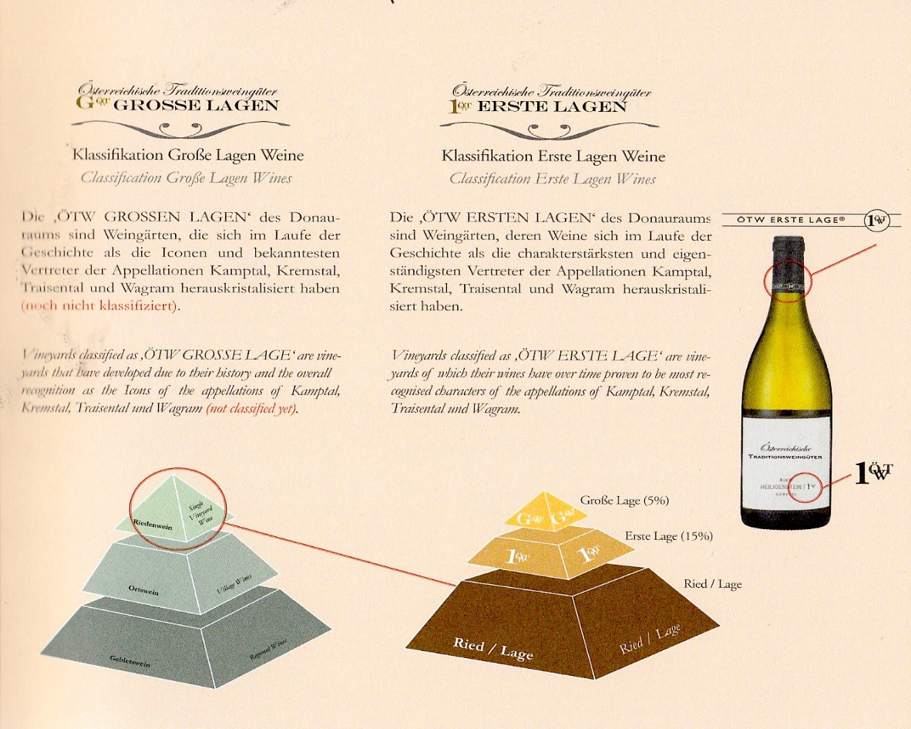

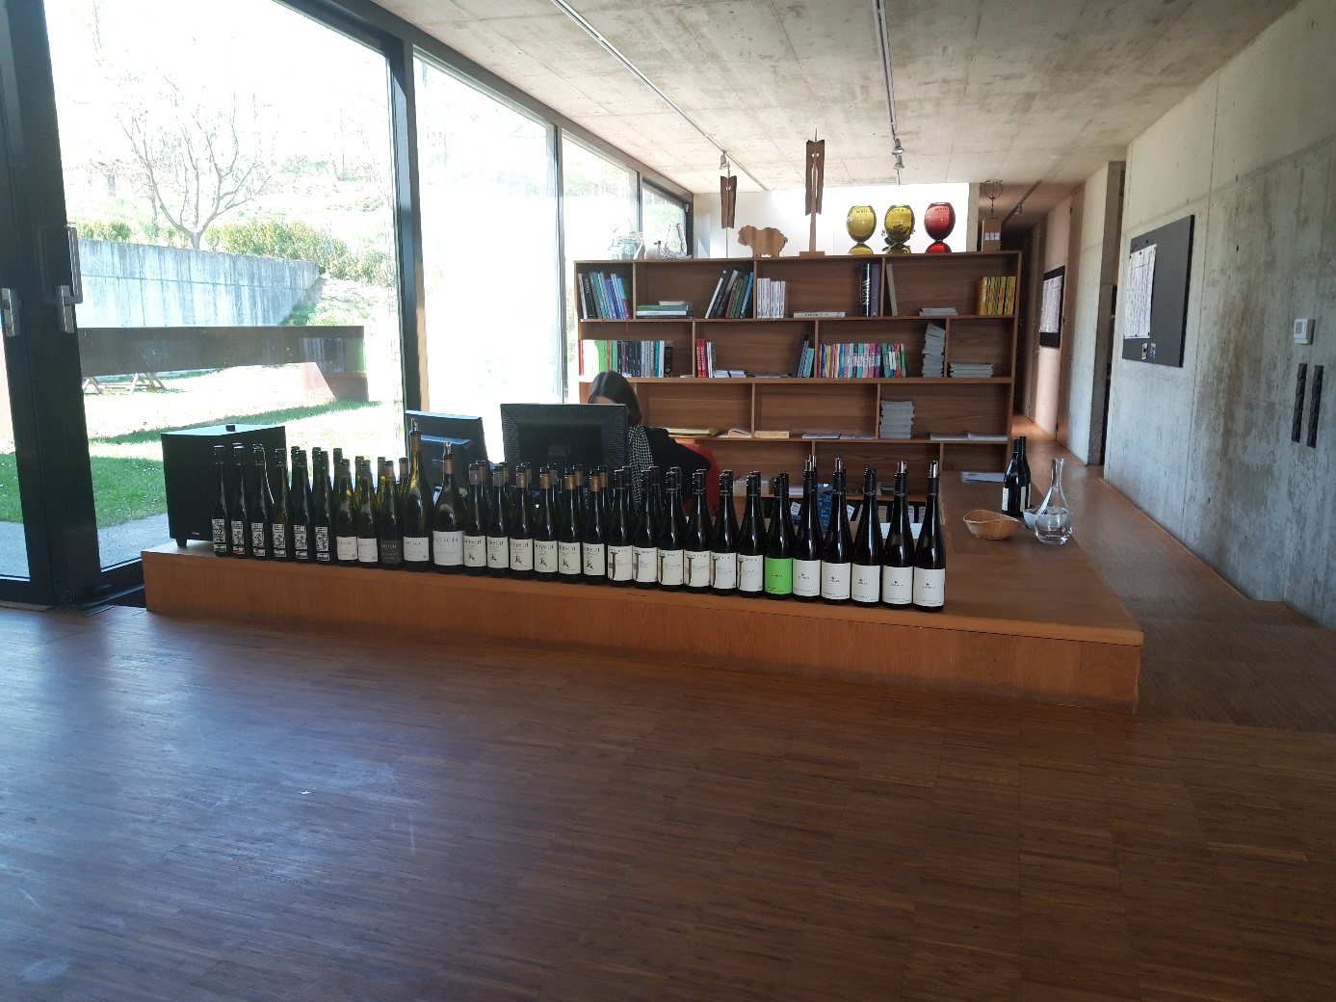

Comme le montre les bouteilles la dégustation était très bien organisée où chaque vigneron nous expliquait sa méthode de vinification, ses principes et vision de la culture de la vigne.

Les vins étaient d’une excellente qualité et nous l’avons fini avec un buffet chaud et froid dégusté sous un soleil Autrichien.

Merci aux vignerons et à tous ceux qui ont contribué à la bonne organisation de ce merveilleux voyage.

